ФГБОУ ВПО «Курганская государственная сельскохозяйственная академия имени Т.С. Мальцева»

Э.Я. Альбах, А.В. Тельминов

Прикладная геодезия

Методические указания по написанию контрольной работы для студентов агрономического факультета заочного отделения по направлению подготовки 120700 Землеустройство и кадастры

Лесниково – 2016

УДК 631.4 (07)

Альбах Э.Я., Тельминов А.В. Прикладная геодезия: методические указания для самостоятельной работы студентов агрономического факультета: Издательство Курганской ГСХА, Курган, 2016. – 14 с.

Рецензент кандидат сельскохозяйственных наук, доцент, заведующий кафедрой растениеводства, селекции и семеноводства Курганской ГСХА Созинов А.В.

Учебно-методическое пособие для лабораторно-практических занятий составлено в соответствии с требованиями государственного образовательного стандарта и программой курса «Почвоведение» по направлению подготовки 022000 «Экология и природопользование».

Учебно-методическое пособие рассмотрено и одобрено на заседании кафедры землеустройства, земледелия, агрохимии и почвоведения (протокол № от _ года), утверждены и рекомендованы к изданию методической комиссией агрономического факультета (протокол № от года).

© Э.Я.Альбах, А.В.Тельминов, 2016
© Курганская государственная
сельскохозяйственная академия
им. Т.С. Мальцева, 2016

Методические рекомендации к выполнению контрольной работы.
Прикладная геодезия.
Тема: Землеустроительные и геодезические работы на приусадебном участке.

Цель работы:
1. Научиться правильно размещать объекты строительства и инженерные коммуникации на территории приусадебного участка.
2. Создавать ведомости геодезических данных для выноса в натуру угловых и поворотных точек объектов.
3. Подбирать геодезические оборудование для выноса в натуру и контроля строительства объектов.

Исходные данные:
Участок в границах населенного пункта, предоставленный для ведения личного подсобного хозяйства.
Предпоследний номер зачетной книжки | № | X | Y | Расположение улицы
1 | 1  2  3  4 | 434844,34  434884,98  434877,99  434836,53 | 2346988,92  2347000,84  2347028,23  2347015,55 | Север
2 | 1  2  3  4 | 434838,83  434880,99  434879,28  434836,17 | 2347020,62  2347024,68  2347052,90  2347048,24 | Восток
3 | 1  2  3  4 | 434835,11  434876,55  434883,39  434840,87 | 2347027,92  2347019,15  2347046,58  2347055,07 | Юг
4 | 1  2  3  4 | 434835,58  434877,02  434883,86  434841,34 | 2347013,71  2347004,94  2347032,37  2347040,86 | Запад
5 | 1  2  3  4 | 434837,25  434879,49  434882,58  434839,31 | 2347011,80  2347008,67  2347036,76  2347039,48 | Север
6 | 1  2  3  4 | 434821,90  434864,14  434867,23  434823,96 | 2347030,49  2347027,36  2347055,46  2347058,17 | Восток
7 | 1  2  3  4 | 434826,33  434867,77  434862,93  434820,61 | 2347025,83  2347034,56  2347062,41  2347052,99 | Юг
8 | 1  2  3  4 | 434837,92  434879,36  434874,52  434832,20 | 2347026,14  2347034,87  2347062,72  2347053,30 | Запад
9 | 1  2  3  4 | 434840,68  434880,27  434871,16  434830,82 | 2347023,91  2347038,97  2347065,74  2347049,85 | Север
0 | 1  2  3  4 | 434838,79  434879,63  434873,12  434831,44 | 2347024,01  2347035,22  2347062,73  2347050,77 | Восток

Объекты, размещаемые на участке:
Последний номер зачетной книжки | Объекты
1 | - жилой дом 10х10 м,  - гараж 4х6 м,  - баня 4х6 м,  - теплица 3х8 м,  - хлев с загоном 8х4 м | - сенник 6х8 м,  - колодец 2х2 м,  - септик 3х3 м,  - провода, кабели, трубы.
2 | - жилой дом 9х12 м,  - гараж 5х10 м,  - баня 4х8 м,  - теплица 4х8 м,  - птичник 8х4 м | - 4 среднерослых дерева,  - колодец 2х2 м,  - септик 3х3 м,  - провода, кабели, трубы.
3 | - жилой дом 8х10 м,  - гараж 4х6 м,  - баня 4х8 м,  - теплица 3х8 м,  - пруд 8х4 м | - 6 низкорослых кустарников,  - колодец 2х2 м,  - септик 3х3 м,  - провода, кабели, трубы.
4 | - жилой дом 7х8 м,  - гараж 5х6 м,  - баня 4х6 м,  - теплица 6х8 м,  - хлев с загоном 8х4 м | - сенник 6х8 м,  - колодец 2х2 м,  - септик 3х3 м,  - 3 высокорослых дерева,  - провода, кабели, трубы.
5 | - жилой дом 12х12 м,  - гараж 4х6 м,  - баня 4х6 м,  - теплица 3х8 м,  - птичник 8х4 м | - пруд 6х6 м,  - колодец 2х2 м,  - септик 3х3 м,  - летний душ 6х8 м,  - провода, кабели, трубы.
6 | - жилой дом 7х9 м,  - гараж 4х6 м,  - баня 4х6 м,  - птичник 4х8 м,  - хлев с загоном 8х4 м | - сенник 6х8 м,  - колодец 2х2 м,  - септик 3х3 м,  - провода, кабели, трубы.
7 | - жилой дом 8х8 м,  - гараж 5х10 м,  - баня 4х6 м,  - теплица 6х10 м,  - 4 высокорослых дерева, | - 10 низкорослых кустарников,  - колодец 2х2 м,  - септик 3х3 м,  - провода, кабели, трубы.
8 | - жилой дом 8х12 м,  - баня 4х6 м,  - теплица 3х8 м,  - летний душ 2х2 м | - детская площадка 6х8 м,  - колодец 2х2 м,  - септик 3х3 м,  - провода, кабели, трубы.
9 | - жилой дом 8х8 м,  - гараж 4х8 м,  - птичник 6х4 м  - пруд 6х8 м, | - колодец 2х2 м,  - септик 3х3 м,  - провода, кабели, трубы.
0 | - жилой дом 8х10 м,  - гараж 4х6 м,  - баня 4х6 м,  - теплица 3х10 м,  - хлев с загоном 8х4 м | - сенник 8х8 м,  - колодец 2х2 м,  - септик 3х3 м,  - провода, кабели, трубы.

Согласно строительным нормам и правилам (например СП 53.13330.2011) между отдельными строениями необходимо выдерживать определенные противопожарные и санитарно-эпидемиологические расстояния.

1. Используя координаты углов участка, рассчитать длины сторон и диагоналей, для контроля его размеров и площади.

Линия | $$dX=Xк-Xн$$ | $$dY=Yк-Yн$$ | $$L=\sqrt{{dX}^{2}+{dY}^{2}}$$
1-2
2-3
3-4
4-1
1-3
2-4

2. Рассчитать площадь участка методом трапеций.
X1
X2
X3
X4
X2
X1
X
Y
1
4
3
2

Любой сложный контур участка можно представить в виде набора отдельных трапеций (например Х1,1,2,Х2).
1

2

Ее площадь можно вычислить по формуле:
$$S=\left(\frac{a+b}{2}\right)*h$$
или соответственно:

$$S1,2=\left(\frac{Y2+Y1}{2}\right)*(X2-X1)$$
Площадь нашего участка будет равна сумме всех трапеций:
$$S=S1,2+S2,3+S3,4+S4,1$$
Обратите особое внимание на последовательность обхода контура. В нашем случае Х2 меньше Х1, поэтому площадь трапеции будет отрицательной. В конечном итоге при сложении положительных и отрицательных площадей останется только площадь участка. При этом, в зависимости от направления обхода контура, площадь будет или положительной, или отрицательной. Поэтому берем площадь по модулю.
Трапеция | $$\left(\frac{Y2+Y1}{2}\right)$$ | $$(X2-X1)$$ | $$S1,2$$
1-2
2-3
3-4
4-1
Площадь участка | - | -

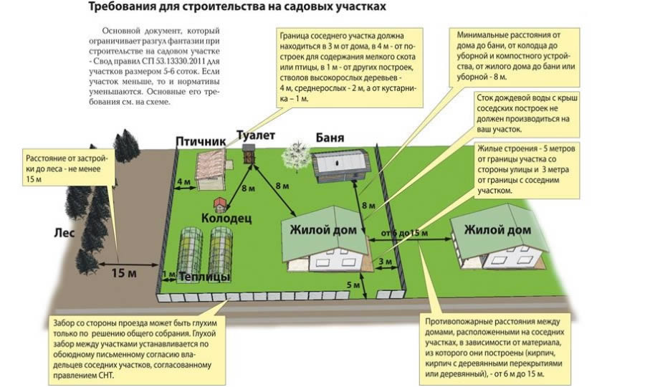

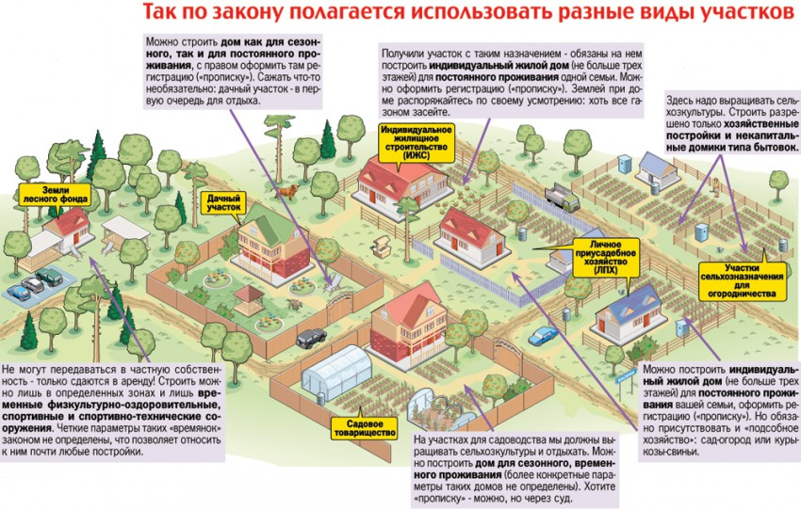

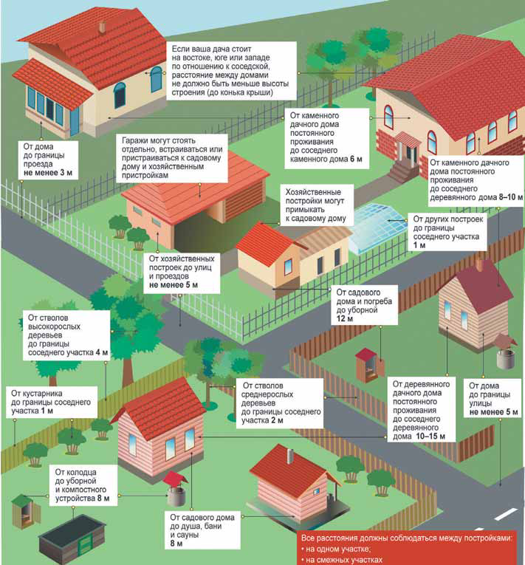

Дом по правилам пожарной безопасности должен находиться от соседнего дома на расстоянии от 8 до 15 метров в зависимости от горючести материалов стен.
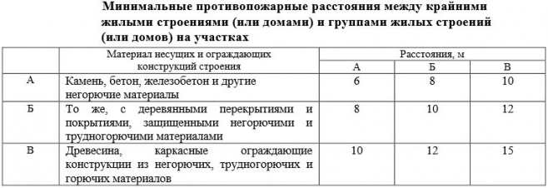
Строения, загрязняющие грунтовые воды (туалет, душ, баня, компост, хлев, загон, птичник и т.д.) должны находиться на расстоянии более 8 метров от домов и колодцев (как своих так и соседских). Также нужно ориентироваться на преобладающие ветра при выборе мест расположения объектов, загрязняющих воздух (костры, мангалы, навозные и компостные бурты) чтобы не травить ни себя ни соседей.
Особое внимание нужно уделить дорожной сети и ливневым стокам.

Участок по координатам вычерчивается в любом векторном редакторе, или вручную на бумажном носителе в масштабе 1:100 (1:200, 1:300). Все проектируемые объекты размещаются на нем в том же масштабе.

После размещения на участке объектов и коммуникаций, выбираются места закладки пунктов планово-высотного обоснования, определяются их координаты.

Подбирается геодезическое оборудование для выноса объектов в натуру различными способами (перпендикуляров, линейной и угловой засечки, полярным, координатным).
В контрольной работе необходимо использовать все способы выноса.
Формируются ведомости геодезических данных.

Способ перпендикуляров.
№ точки | Длина промера L1, м | Длина промера L2, м
Базовая линия от точки _____ до точки _____
1
2
3
4

Способ линейной засечки.
№ точки | Длина промера L1, м | Длина промера L2, м
Базовая линия от точки _____ до точки _____
1
2
3
4

Способ угловой засечки.
№ точки | Угол А, град | Угол В, град
Базовая линия от точки _____ до точки _____
1
2
3
4

Полярный способ.
№ точки | Угол А, град | Длина промера L, м
Базовая линия от точки _____ до точки _____
1
2
3
4
Координатный способ.
№ точки | X, м | Y, м
1
2
3
4

Выбор объектов для использования различного геодезического оборудования.
Приведите примеры где и как можно использовать следующие геодезические инструменты:
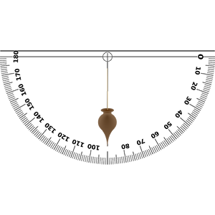
- нитяной отвес

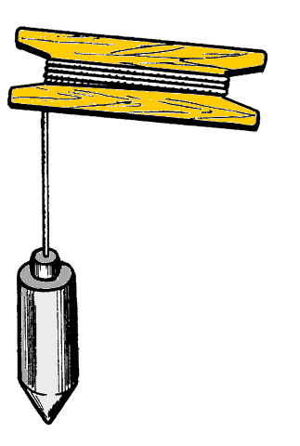

- строительный уровень
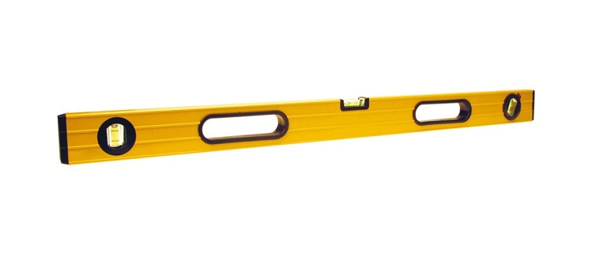
- лазерный нивелир

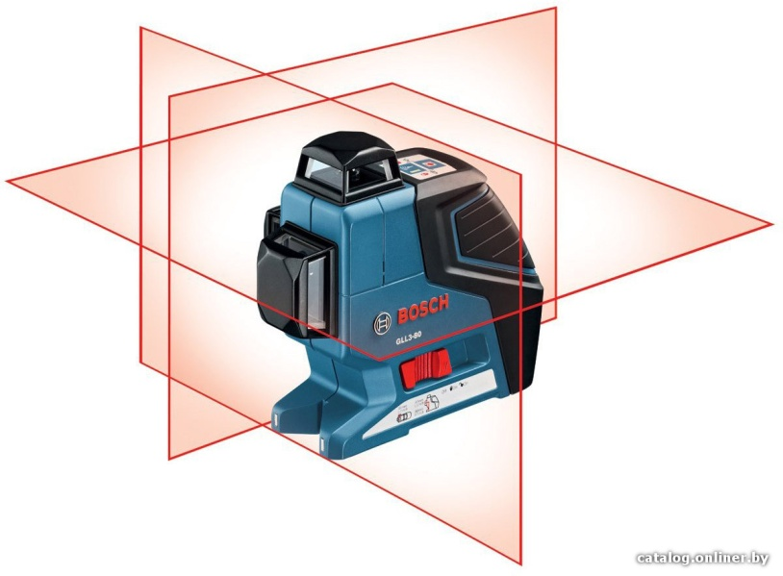

- рулетку
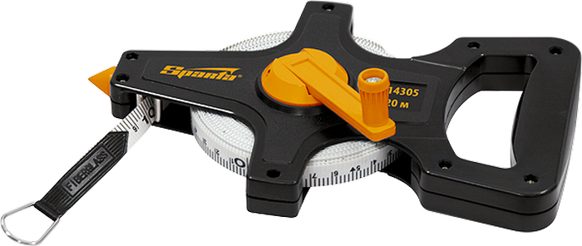
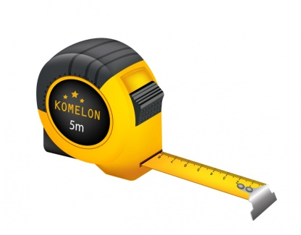

- светодальномер
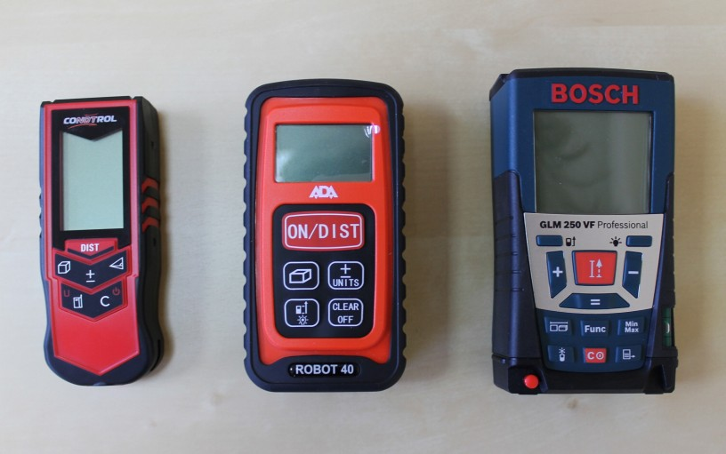
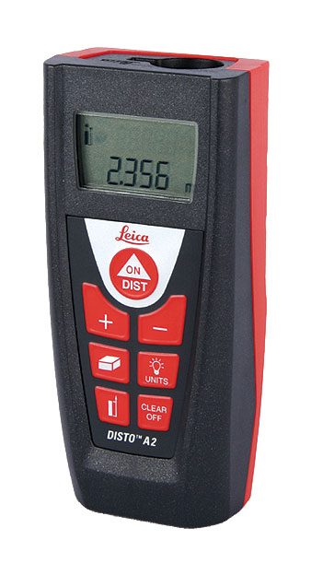

- нивелир - теодолит

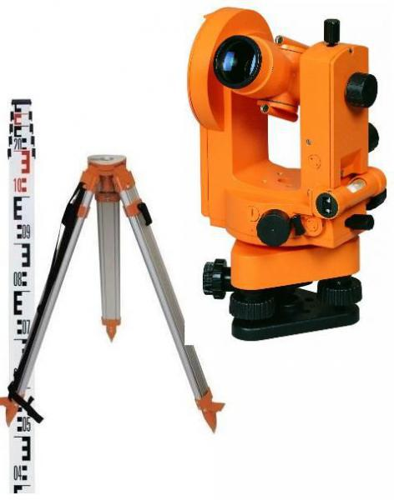
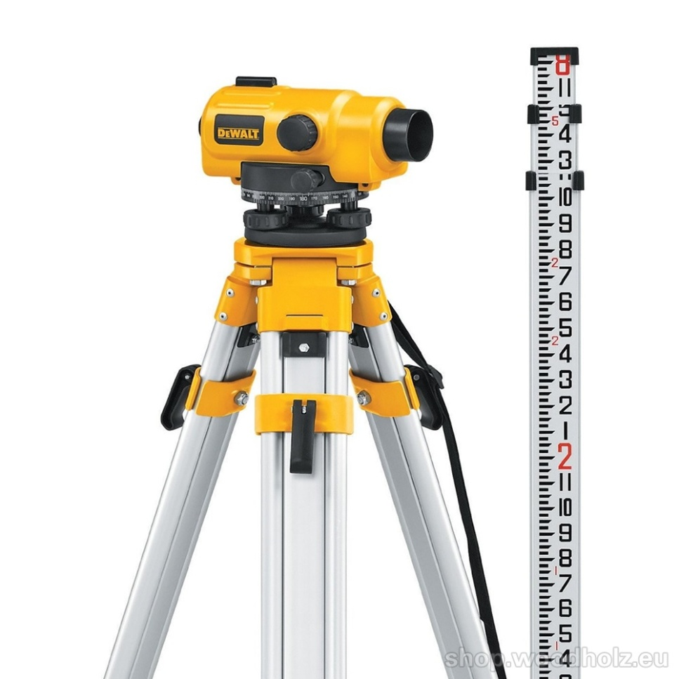

- тахеометр - пространственный сканер
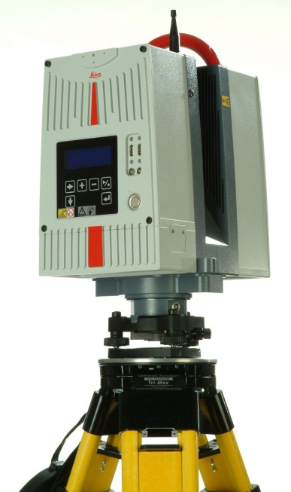
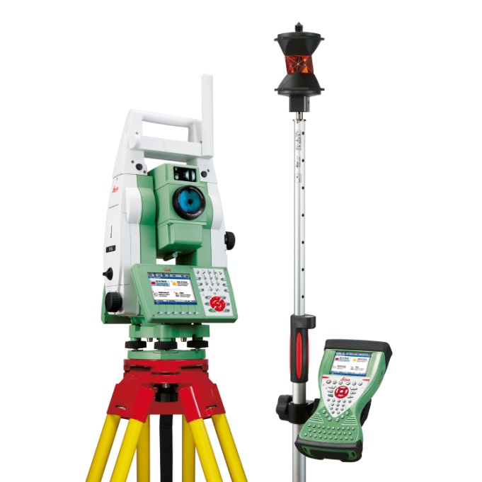

- гнсс-приемник
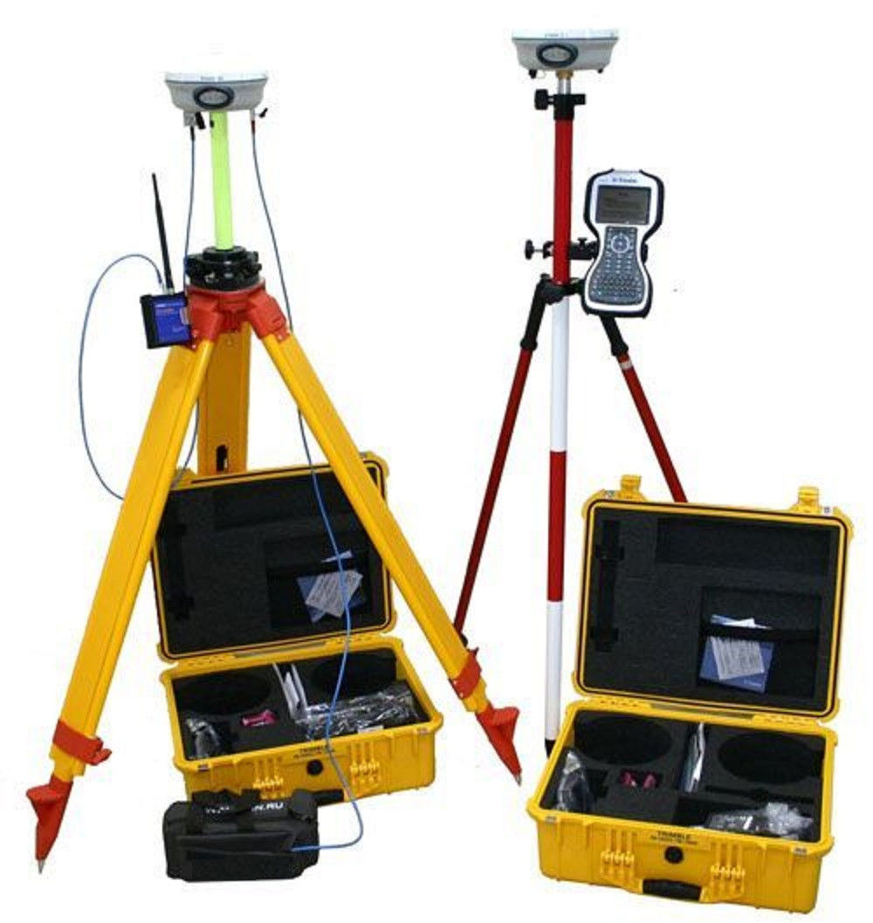

Отчет по контрольной работе оформляется на бумажных листах формата А4 в количестве 10...15 страниц, в котором приводятся описания и расчеты по проектированию участка и применению геодезического оборудования. Чертеж участка с размещенными объектами выполняется на отдельном листе и приводится в приложении к отчету.
Титульный лист отчета оформляется по нижеприведенному образцу. После титульного листа в отчете приводится содержание отчета. В конце отчета приводится список использованной литературы.
Федеральное государственное бюджетное образовательное учреждение высшего образования «Курганская государственная
сельскохозяйственная академия имени Т. С. Мальцева»

Агрономический факультет
Кафедра «Землеустройство, земледелие, агрохимия, почвоведение»

РАСЧЕТНО–ГРАФИЧЕСКАЯ РАБОТА

по дисциплине «Прикладная геодезия»

_________Геодезические работы в личном подсобном хозяйстве_________
_____________________________________________________________

Направление подготовки 21.03.02. Землеустройство и кадастры

Профиль – Землеустройство

Квалификация – Бакалавр

Преподаватель _______________ доцент Э.Я. Альбах
подпись, дата

Обучающийся ________________ Ф И О
подпись, дата

Лесниково
2016

